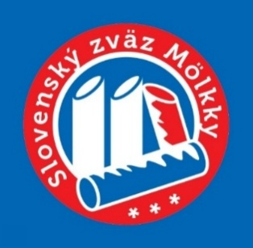
Turnaj 16 NAJ – informácia
Organizátor: Slovenský zväz Mölkky (SZM)
Miesto: Športový areál Patrónka, nafukovacia hala
Dátum: 7.11.2026
Ihriská: antuka, 8 ihrísk
Program: 13:00 – 17:00 zápasy v skupinách (2 skupiny po 8 hráčov)
17:30 – 20:30 play-off A (1-8), play-off B (9-16)
Účastníci: 16 najlepších hráčov, členov SZM, podľa Rebríčka SZM J (jednotlivci) k 26.10.2026
(po turnaji CSMO 2026, ktorý sa uskutoční 24.10.2026).
Pozn.: V prípade rovnosti bodov dvoch alebo viacerých hráčov v Rebríčku rozhodne o poradí:
1. nižší počet odohraných turnajov, 2. vyšší počet bodov z jedného turnaja, 3. žreb.
Poradie v Rebríčku SZM J je zverejnené a pravidelne, po odohraných turnajoch zaradených do Rebríčka, aktualizované na stránke www.molkky.sk., treba sledovať.
Informatívne poradie Rebríčka SZM J (1. – 20. miesto) k 10.9.2026 :
1. | Roman | Grom | 267
2. | Andrej | Jursa | 246
3. | Richard | Andrášik | 219
4. | Tomáš | Sklenár | 200
5. | Mirka | Štritzová | 196
6. | Katka | Takáčová | 156
7. | Oto | Lörincz | 149
8. | Jozef | Novák | 115
9. | Inka | Hroskop | 112
10. | Laco | Petrík | 106
11. | Jaromír | Mráz | 83
12. | Dušan | Solivajs | 77
13. | Majka | Hermanová | 76
14. | Zuzka | Krajčírová | 68
15. | Tomáš | Szabo | 62
15. | Veronika | Mišove | 62
17. | Janka | Štritzová | 61
18. | Stano | Kúdela | 60
19. | Ivan | Šturcel | 58
19. | Tóno | Lukáč | 58

Registrácia: najneskôr do 31.10.2026 mailom na slovak.molkky@gmail.com

Skupiny, systém hry, pravidlá a ďalšie podrobnosti budú zverejnené po uzavretí registrácie na turnaj.

Kontakty, ďalšie info: slovak.molkky@gmail.com
www.molkky.sk,
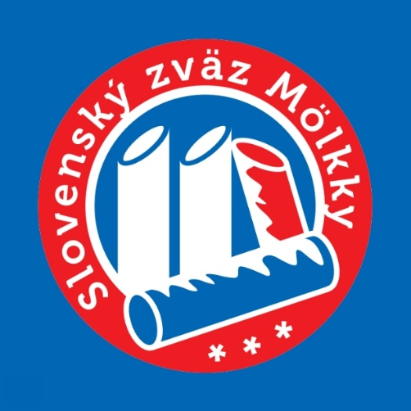
FB: www.facebook.com/slovakmolkky

